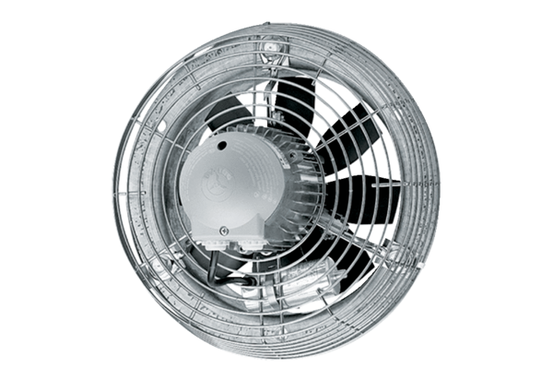Осевой настенный вентилятор DZS 30/42 BКомплект поставки: 1 штукАссортимент: C
Номер артикула: 0094.0044Изготовитель: MAICO

